|  |  |  |  |
| --- | --- | --- | --- |
| IES Miguel Herrerologo_ies.jpg | UT 5 | | Nota |
| Control SOM 27 de abril de 2016 | | SMR1 |
| Nombre: Nuria Gutierrez Liaño | | |

**El apartado de comandos se puntúa con 5,5 puntos. Para poder hacer la media con teoría tienes que tener una calificación mínima de 3.**

Realiza las siguientes operaciones en modo comando captura una pantalla para cada ejercicio, en todos los ejercicios puedes utilizar las rutas que más te interesen, excepto en los que se indique lo contrario

1. Crea la siguiente estructura de directorios y subdirectorios con una sola orden, en el directorio raíz c: de tu máquina virtual. Para ser válida la pregunta la estructura tiene que estar creada con una sola orden. (Si no sabes con una sola orden créala por pasos para poder continuar, pero la pregunta no será calificada) (0,25 ptos.)

**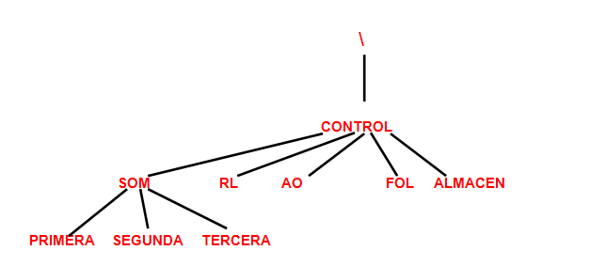**



1. Crea en el directorio SEGUNDA tres archivos de texto, desde la consola el archivo UT1.TXT (con cuatro versiones de sistemas operativos Microsoft), UT2.TXT (con dos distribuciones de Linux), ENTRADA.TXT (con tres dispositivos de entrada) (0,25 ptos.)

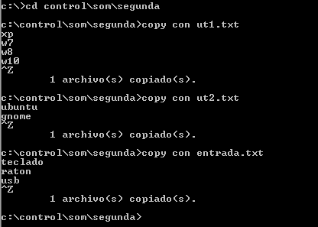

1. Indica las órdenes para cambiar de directorio con rutas absolutas (0,25 ptos.)
   1. Si estás en AO y te cambias a FOL



* 1. Si estas en CONTROL y te cambias a PRIMERA



1. Indica las órdenes para cambiar de directorio con rutas relativas (0,25 ptos.)
   1. Si estás en PRIMERA y te cambias a SEGUNDA



* 1. Si estás en SEGUNDA y te cambias a AO



1. Copia el archivo UT1.TXT en el directorio RL con el nombre de TEMA1.TXT (0,25 ptos.)



1. Visualiza el contenido del fichero UT1.TXT (0,25 ptos.)

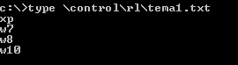

1. Visualiza el contenido de todos los archivos del directorio SEGUNDA que tengan extensión TXT y lo guardas en el directorio AO con el nombre de REPES.TXT (0,25 ptos.)

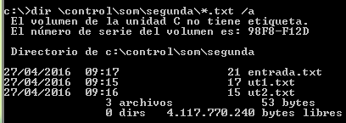

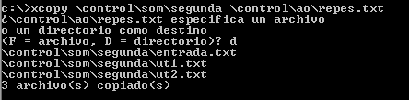

1. Copia en el directorio RL, los archivos del directorio SOM que comiencen por UT (0,25 ptos.)
2. Cambia el nombre del archivo ENTRADA.TXT por DISPOSITIVOS.TXT (0,25 ptos.)



1. Mueve el directorio RL al directorio ALMACEN (0,25 ptos.)



1. Copia el directorio SOM con toda su información incluidos directorios vacío en el directorio ALMACEN

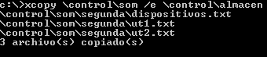

1. Muestra el árbol CONTROL con todos los archivos y directorios y guardas el resultado en el fichero ARBOL.TXT en el directorio AO (0,25 ptos.)

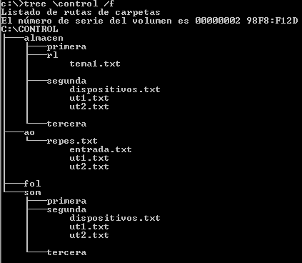

1. Visualiza los nombres de los archivos que comiencen por NET y tengan extensión .dll, ordenados por el nombre y la fecha de creación del directorio Windows\system32 (0,25 ptos.)

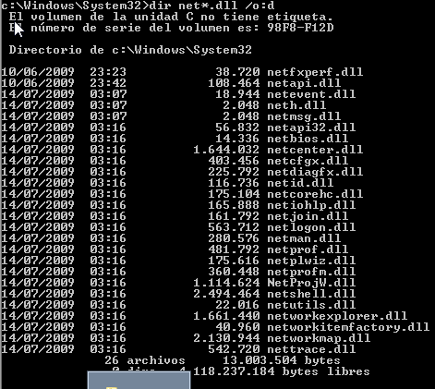

1. Borra el archivo UT1.TXT del directorio SOM, estando situado en el directorio FOL (0,25 ptos.)

. 

1. Convierte en oculto el archivo UT2.TXT del directorio SOM (0,25 ptos.)



1. Borra el directorio ALMACEN con todos los archivos y ficheros (0,25 ptos.)



1. Crea la tarea denominada TAREACONTROL, para que solamente hoy a las 12:00 abra el notepad.exe (0,25 ptos.)



1. Escribe la orden para que se reinicie el sistema dentro de 20 minutos (0,25 ptos.)



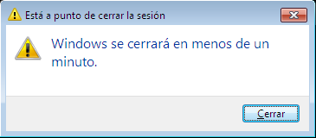

1. Realiza el fichero borrado.bat, que me pida por teclado el nombre de un directorio y borre ese directorio. Copia la pantalla con todo el fichero. (0,5 ptos.)
2. Realiza el fichero info.bat que muestre información del sistema, la fecha y la hora. Copia la pantalla con todo el fichero. (0,5 ptos.)

AYUDA DE COMANDOS: DIR, COPY CON …, MD , RD , CD , MOVE , ATTRIB , DEL , ERASE , XCOPY , SCHTASKS , TYPE. Puedes ayudarte la ayuda que proporciona cmd